DECLARAÇÃO DE TRANSFERÊNCIA DE DIREITOS AUTORAIS

Os autores abaixo assinados do manuscrito intitulado “RESPOSTAS FISIOLÓGICAS AGUDAS DO FUTEBOL RECREACIONAL EM MULHERES ADULTAS NÃO TREINADAS” transferem os direitos autorais do presente artigo à Revista Brasileira de Atividade Física e Saúde.

_____
Jaelson Gonçalves Ortiz
_______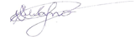____
Juliano Fernandes da Silva
______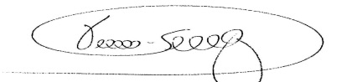____
Vinícius Milanez
_____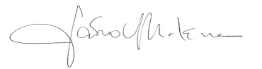_______
Fabio Yuzo Nakamura
__________
Luiz Guilherme Antonacci Guglielmo
________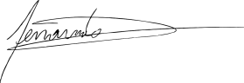_____
Fernando Diefenthaeler
Florianópolis, SC, 28/08/2010.

